GE Pluvia Dachwassereinlauf horizontal

Geberit

Eigenschaften

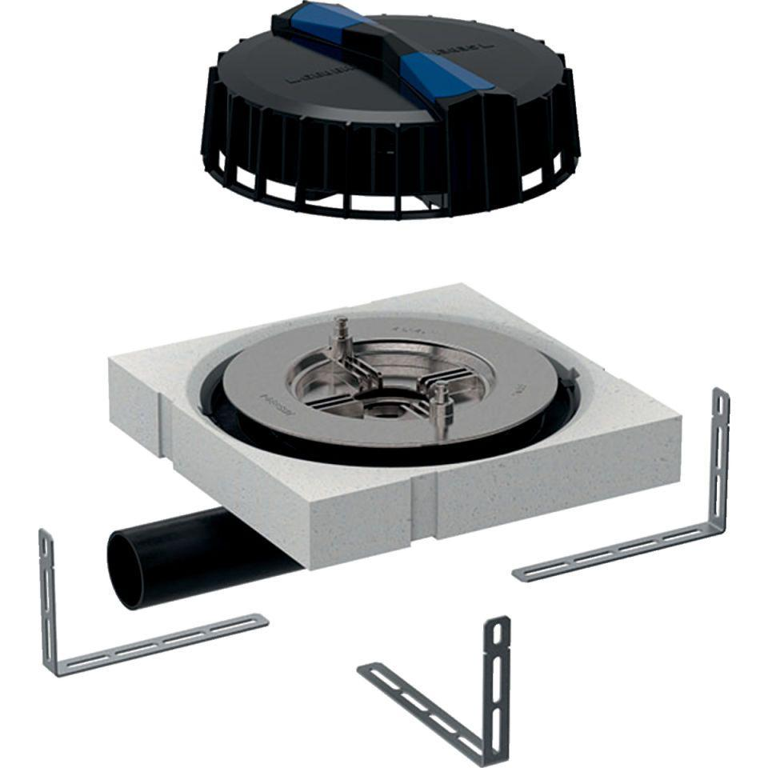

GTIN:

4025410163028

HAN:

359118001

Werkstoff

Kunststoff

Entwässerungsart

Druckströmung

Stutzen-Ausführung

waagerecht

Ablaufleistung (l/s)

9,00

Nennweite DN

50,00